Отчёт по лабораторной работе
  - Лабораторная работа №6
Швецов Михаил Романович
Содержание

1. Цель работы
Цель данной лаборатоной работы: Реализация основных моделей в подходе сетей Петри.

2. Задание
Основной задачей является реализовать модель эпидемии SIR (Susceptible–Infectious–Recovered) с использованием сетей Петри.

3. Теоретическое введение
Описание модели
Реализована модель эпидемии SIR (Susceptible–Infectious–Recovered) с использованием сетей Петри. Модель описывает переходы между тремя состояниями:
(восприимчивые) — могут заразиться;
(инфицированные) — заражают других и выздоравливают;
(выздоровевшие / с иммунитетом) — больше не участвуют в эпидемии.
Сеть Петри содержит два перехода:
infection: (скорость β);
recovery: (скорость γ).

4. Выполнение лабораторной работы
Ранее я создал рабочее пространство лабораторной работы по аналогии с лабораторной работой №1, также были установлены базовые пакеты. Далее будем записывать в отчёт пошагово выполнение конкретно этой лабораторной работы.
Создаём скрипт модели в каталоге /src, далее в каталоге /scripts по очереди создаём скрипты для работы (рис. 1).
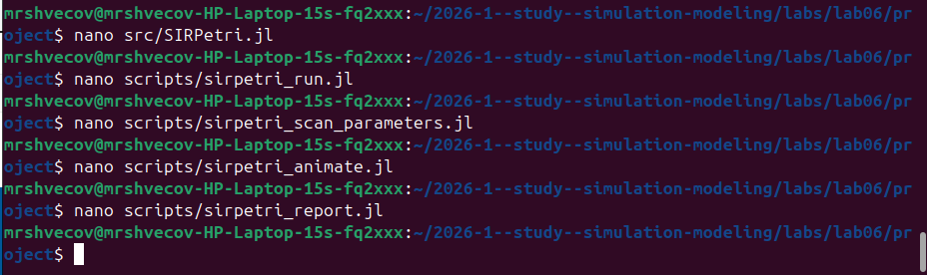
Рисунок 1: Создание скриптов:
Загрузка одного из недостающих пакетов, которые будут использоваты в данной лаборатоной работе (рис. 2).
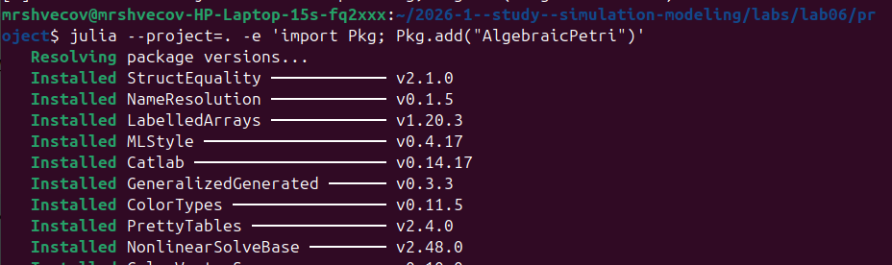
Рисунок 2: Загрузка пакета AlgebraicPetri:
Также загружаем недостающий пакет Catlab, далее запускаем каждый скрипт, который используется в лабораторной работе рис. 3).
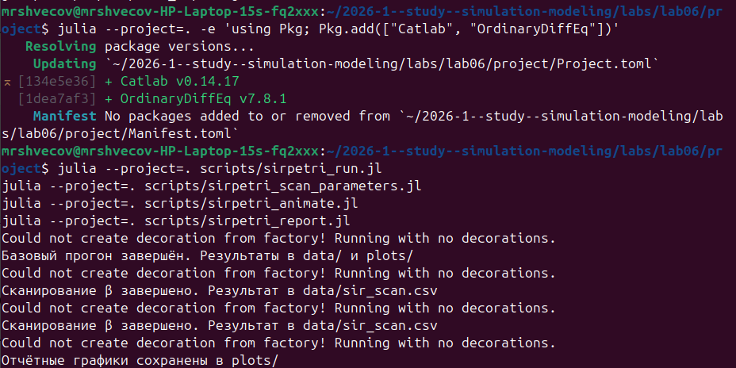
Рисунок 3: Загрузка пакета и выполнение предложеных скриптов:
С помощью скрипта из первой лаборатоной работы tangle.jl мы создаём все необходимые форматы (рис. 4).
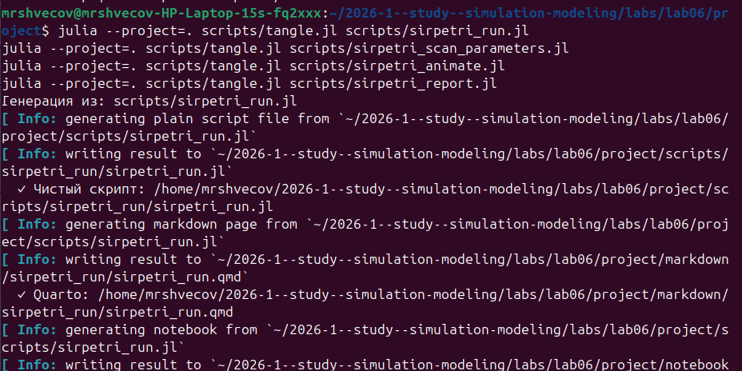
Рисунок 4: Создание необходимых форматов:
Выполняем скрипт sirpetri_run.jl в jupiter-notebook (рис. 5) (рис. 6).
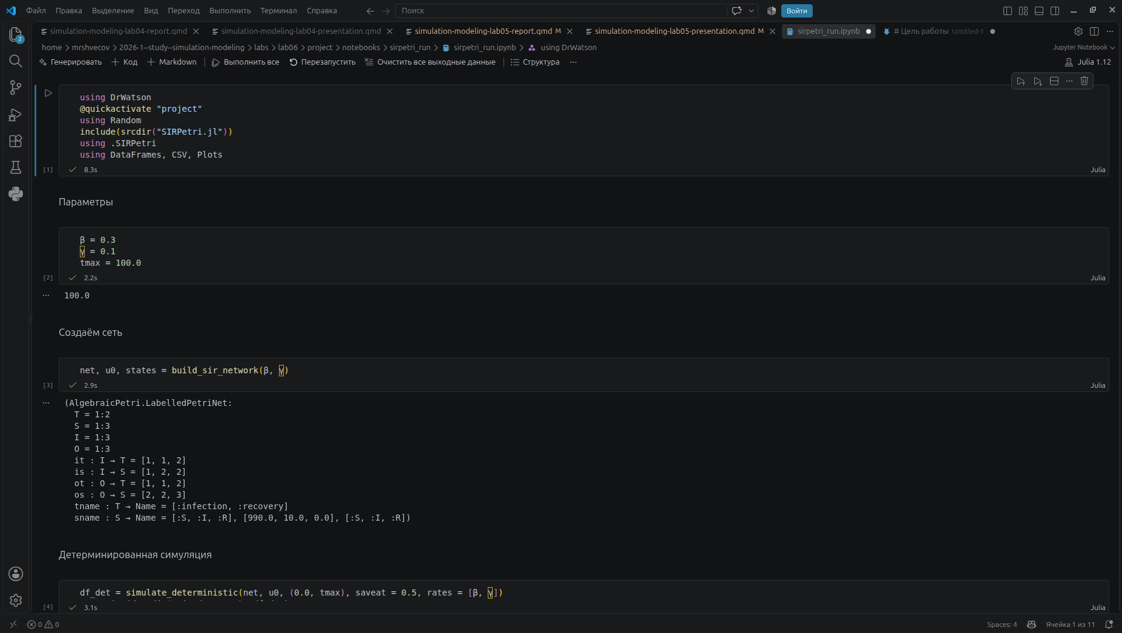
Рисунок 5: Выполнение скрипта sirpetri_run.jl в jupiter-notebook:

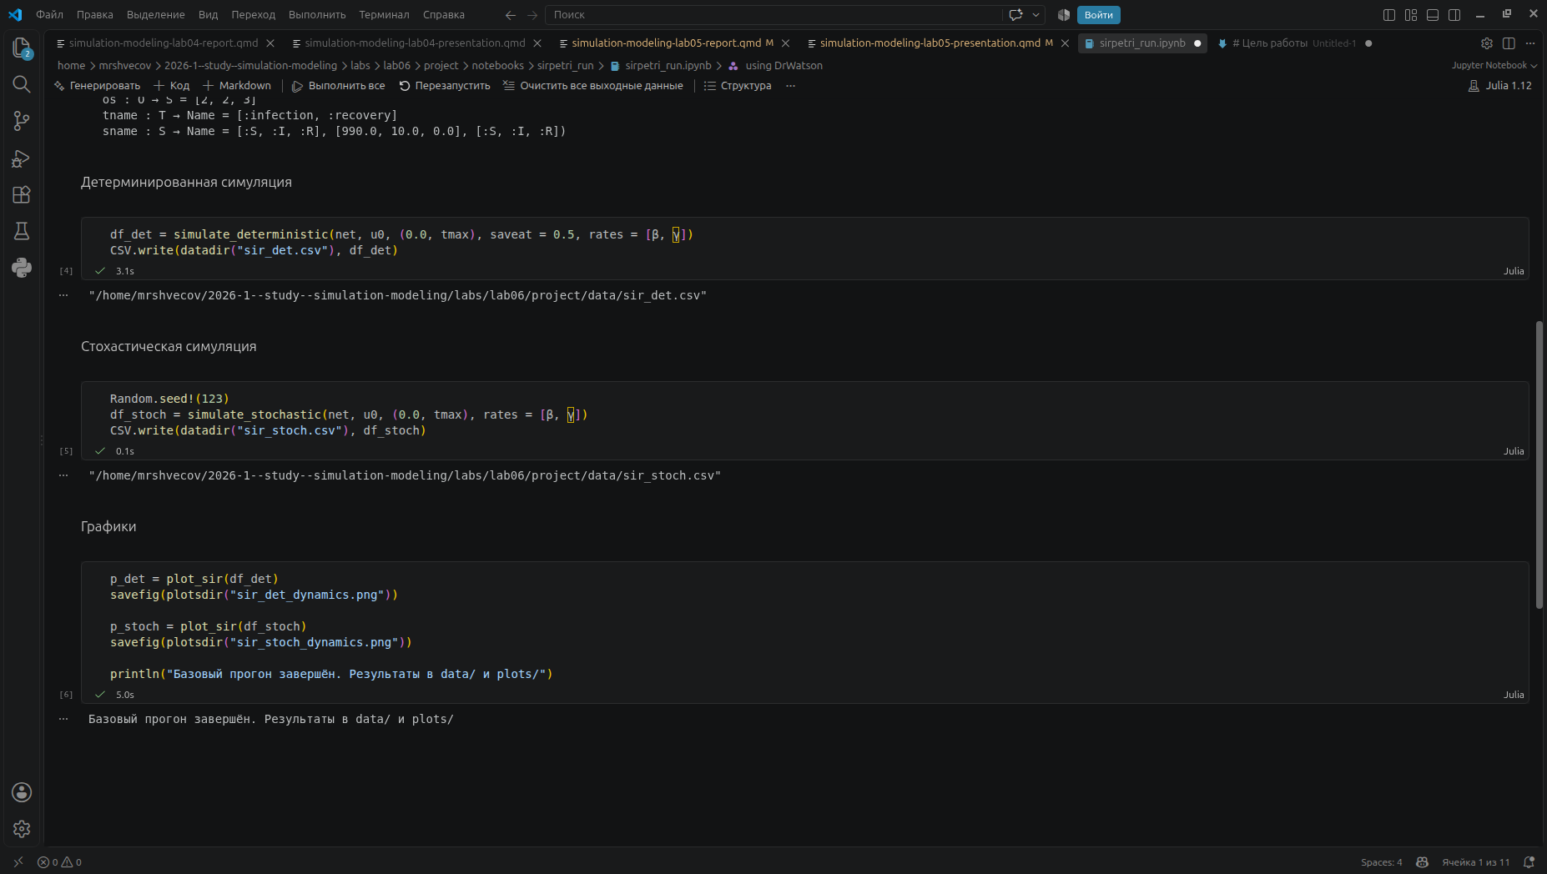
Рисунок 6: Выполнение скрипта sirpetri_run.jl в jupiter-notebook :
Выполняем скрипт sirpetri_scan_parameters.jl в jupiter-notebook (рис. 7).
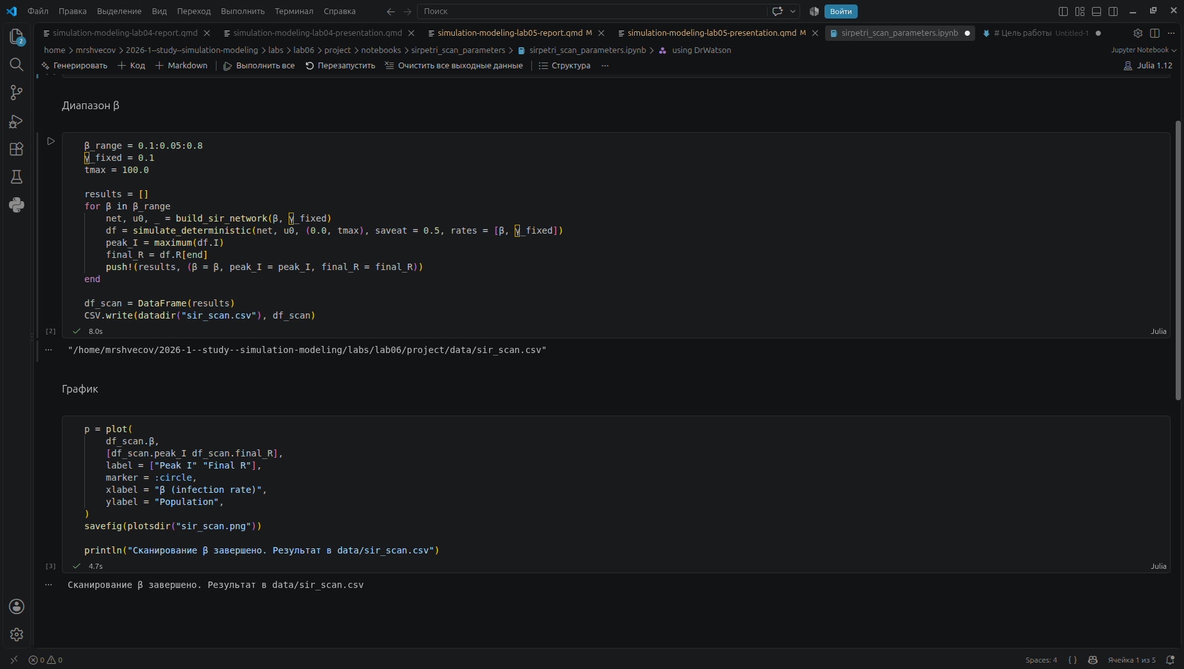
Рисунок 7: Выполнение скрипта sirpetri_scan_parameters.jl в jupiter-notebook:
Выполняем скрипт sirpetri_animate.jl в jupiter-notebook (рис. 8).
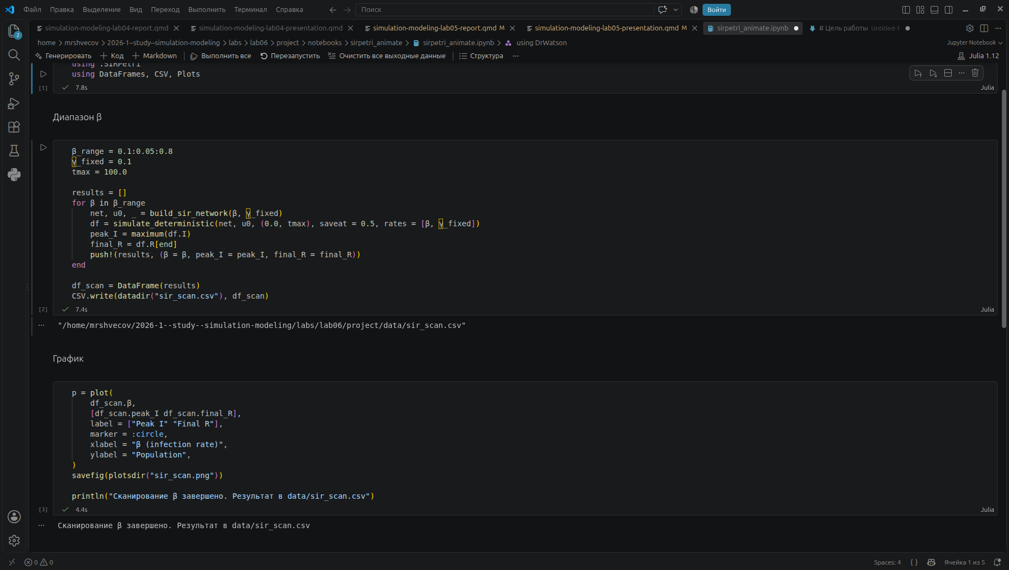
Рисунок 8: Выполнение скрипта sirpetri_animate.jl в jupiter-notebook:
Выполняем скрипт sirpetri_report.jl в jupiter-notebook (рис. 9) (?@fig-0010).
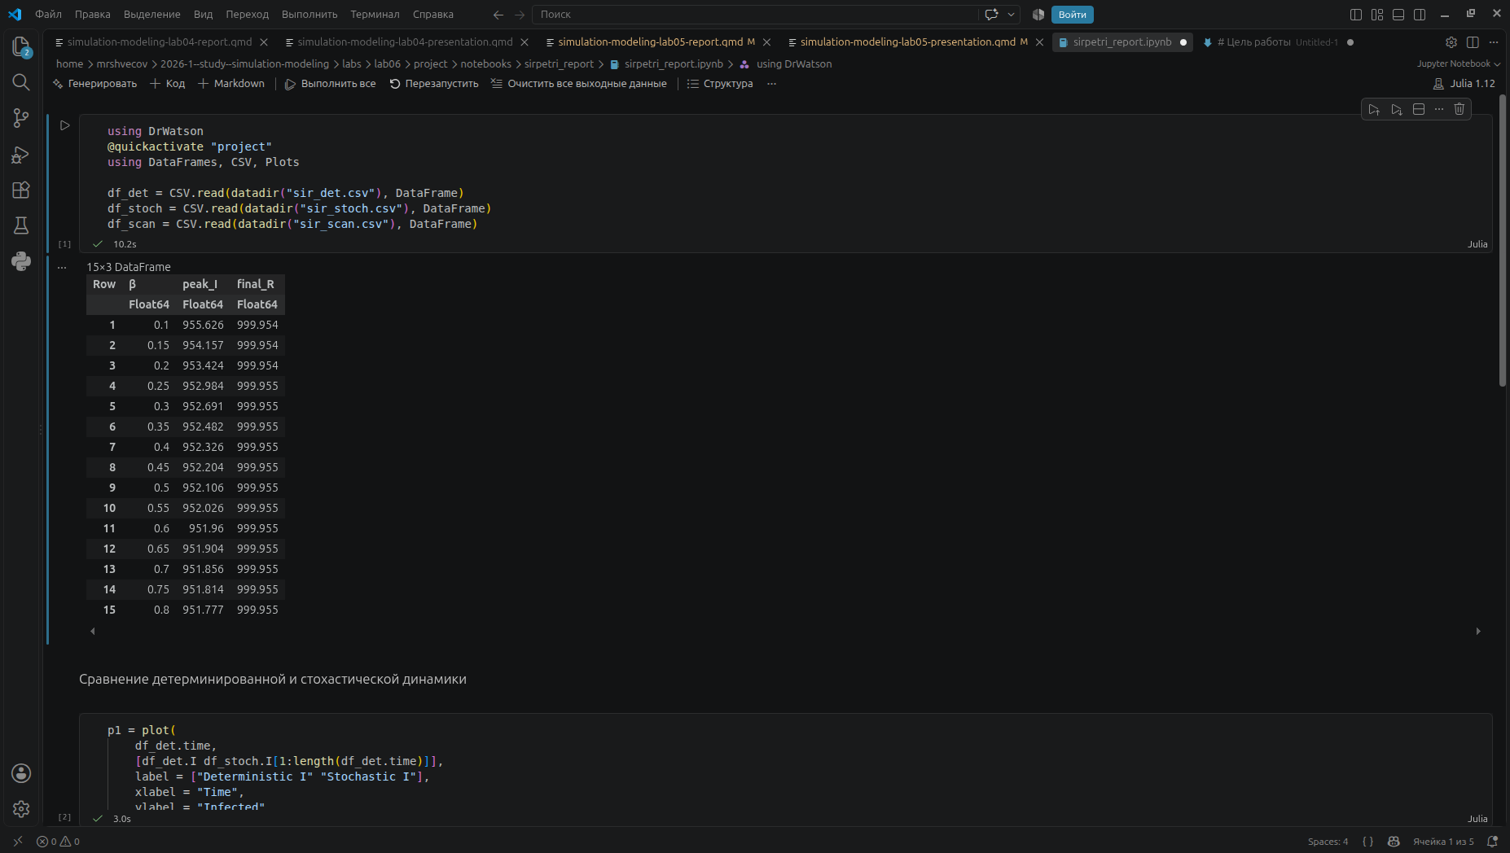
Рисунок 9: Выполнение скрипта sirpetri_report.jl в jupiter-notebook
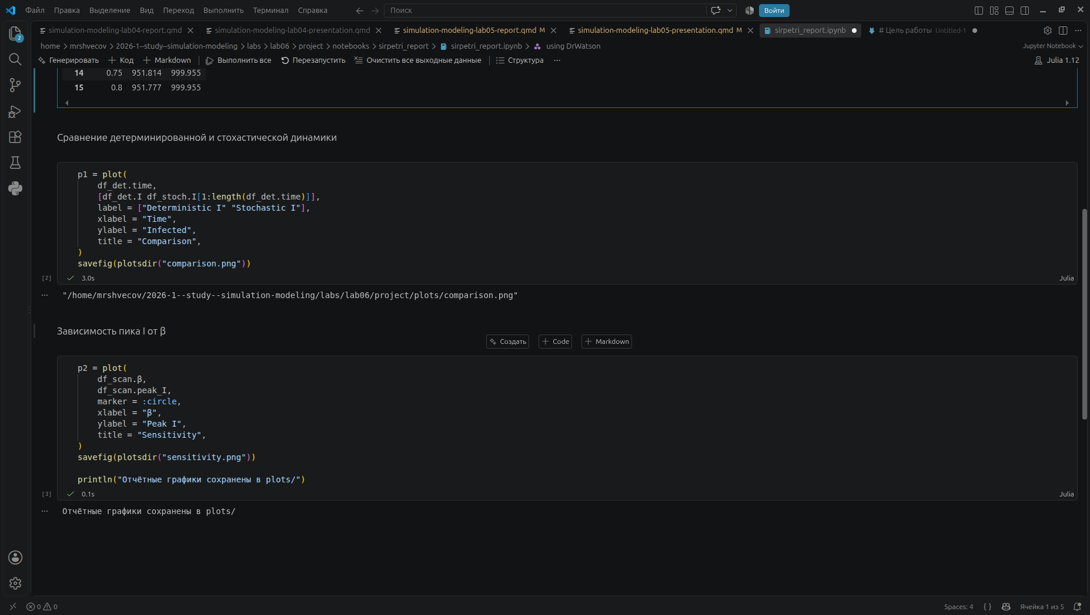

5. Выводы
В данной лаборатоной работе мы реализовали модель эпидемии SIR (Susceptible–Infectious–Recovered) с использованием сетей Петри.

Список литературы

